Консультация для родителей
младшей группы «Теремок»
«Физика на кончиках пальцев, или игрушки-балансиры»
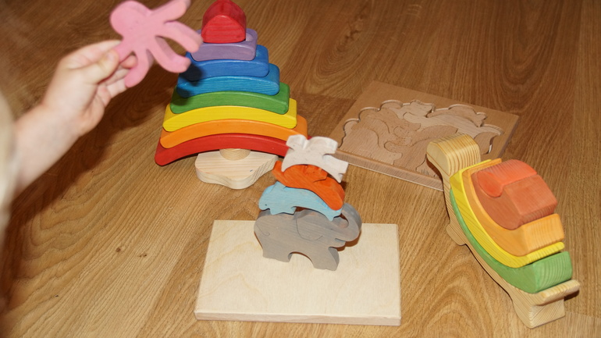

Игрушки - балансиры... В чем суть? В игрушке обычно есть основа (некоторые балансиры основы не имеют, их можно собирать на любой ровной поверхности) и много деталей разного размера, формы и веса. Ребенку (или игрокам) нужно добавлять по одной детальке так, чтобы вся конструкция оставалась в состоянии равновесия. Если балансир падает - игра заканчивается.

Игры - балансиры - игра древняя. Наверняка, наши предки использовали для балансиров: камешки, веточки и прочие природные материалы. Смотрите, какая красота! Можно заняться подобным на отдыхе, на пляже. Выстраивание балансиров - не просто веселое упражнение, при этом тренируется мелкая моторика, сенсорика, в зависимости от материалов, из которых изготовлен балансир, а еще ребенок ПОСТИГАЕТ законы математики и физики! Вот это что-то, вообще, запредельное))). Чтобы конструкция находилась в состоянии баланса, нужно учитывать физические законы. И тут самое интересное: маленький ребенок этих законов не знает, а потому играет ИНТУИТИВНО! Таким образом, методом проб и ошибок малыш узнает сложные физические законы, пропускает их через себя, точнее через кончики пальцев... Законы только через несколько лет для него будут сформулированы в учебниках. Но почва-то для их восприятия уже подготовлена! Ценность подобного восприятия бесспорна: ребенок проживает эти законы на телесном уровне, открывает их сам. А еще балансиры развивают логику, пространственное мышление, умение размышлять, а также такое ценное качество как достижение поставленной цели.

Игрушки – балансиры - интересны и полезны, но рассчитаны на разный возраст: - балансиры на неустойчивой платформе, чаще всего полусфере.
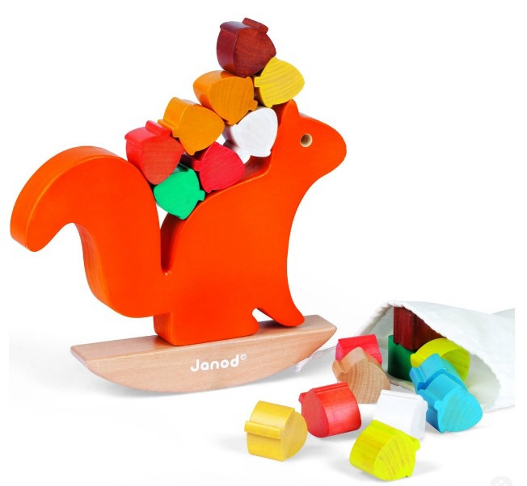
На ней выстраиваем мелкие фигурки - раньше трех лет приобретать его нет смысла совсем. Вот такого плана: - составляем композицию из мелких деталей на определенной конструкции, детали имеют крепления. Такие игрушки стоит покупать еще позже.

Вот, например: - и то, во что могут поиграть малыши - балансиры-пирамидки или балансиры-пазлы.
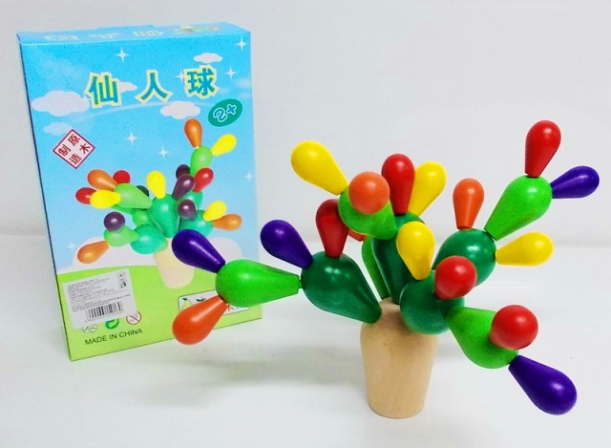
Вот они-то подходят детям от двух лет. А, может, даже раньше. Я сужу по своему ребенку.
Балансиры-пазлы:
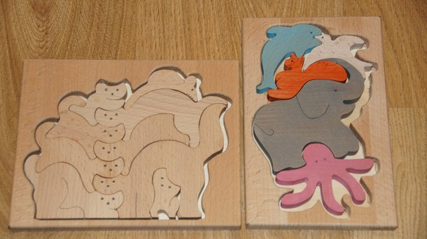
Кстати, каждый раз балансир можно собирать по-новому. Они так интересно сделаны, что все фигурки комбинируются друг с другом. Эти же деревянные фигурки дети могут использовать в сюжетных играх, собирать, расставлять, кормить, расселять в домики.

Балансиры-пирамидки:.
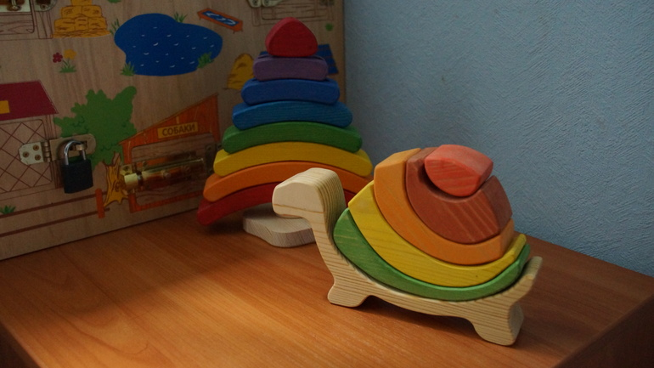

Для дошкольного возраста балансиры стали одними из тех игрушек, которые мы ищем. А предпочитаем мы сейчас максимально функциональные игрушки, дающие простор для использования, фантазии, творчества

.

